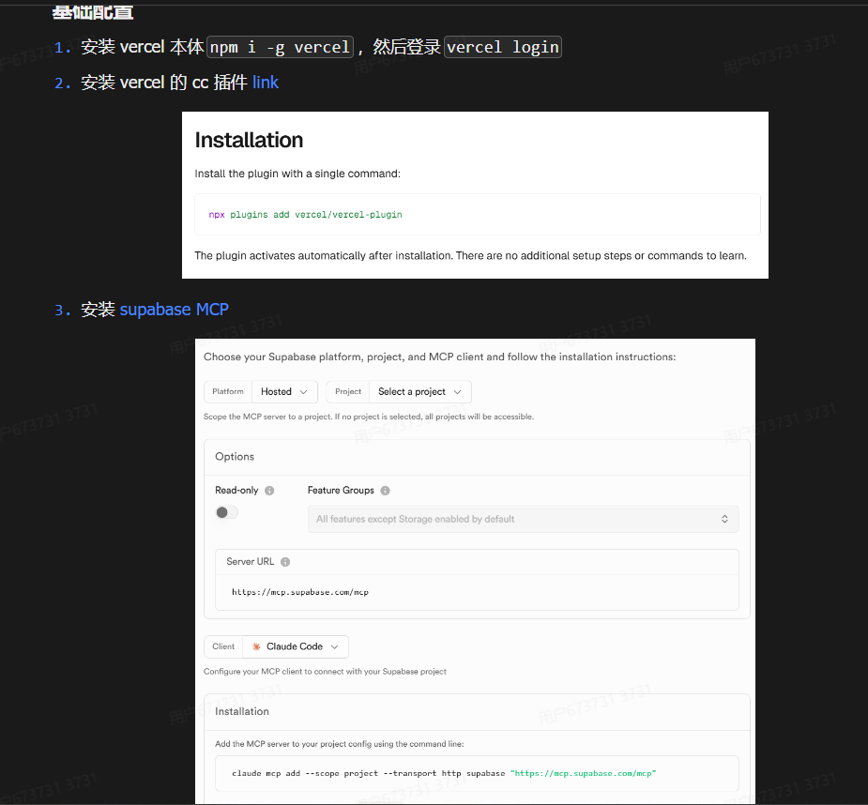
- 安装vercel 本体npm i -g vercel,然后登录 vercel login

2. 终端内输入：npx plugins add vercel/vercel-plugin

3. 点击网址：https://supabase.com/docs/guides/ai-tools/mcp
claude mcp add --scope project --transport http supabase https://ncp.supabase.com/mcp

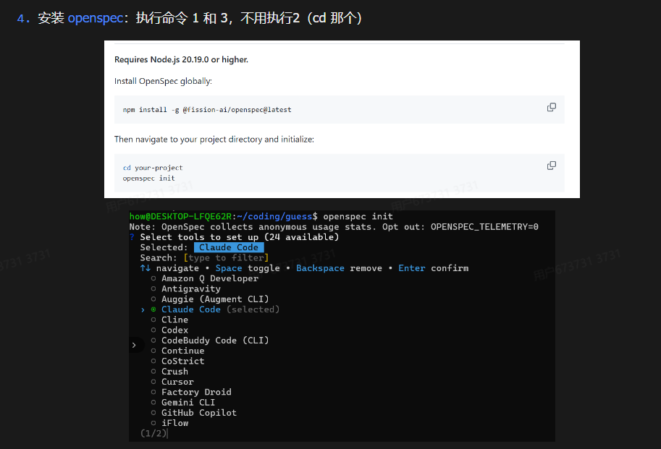
4. npm install -g @fission-ai/openspec@latest
openspec init

5. 输入Claude（如果通过中转站转接别的模型，输入ccr code）

恢复历史对话claude –resume

跟你之前进过的方式一模一样,你已经做过几次了,这次再帮你理一遍。你那个"昨天的 Linux 系统"就是 WSL(Ubuntu),项目和进度都在里面,打开方式:
最简单:用 Recent(最近)列表 打开 VS Code 后,在欢迎页的 Recent 区域,或者菜单 File → Open Recent,点那条带标记的:
0523-assistant [WSL: Ubuntu]
它会自动连进 WSL 并打开你的项目。看到这两个标志就对了:左下角绿色 「WSL: Ubuntu」、左上角资源管理器显示 0523-ASSISTANT [WSL: UBUNTU]。
如果 Recent 里没有,或者点了没反应: 按 Ctrl+Shift+P 打开命令面板 → 输入 WSL → 选 「WSL: Open Folder in WSL...」 → 选 Ubuntu → 在弹出的 Linux 路径里进到 /home/zhuanz1/0523-assistant → 打开。
进去之后,接着昨天干活:
- 打开终端:顶部菜单 Terminal → New Terminal(确认提示符是 zhuanz1@ZhuanZ:~/0523-assistant$)。
- 打开 Claude Code 面板:按 Ctrl + Alt + I,或点左侧 Spark 图标。
- 恢复昨天那个对话:在右侧 SESSIONS 列表点最近那条;如果你是用终端跑的,就在终端敲 claude,,进去后用 /resume 选回昨天的会话。
